1. 熟练掌握JavaScript，TypeScript的使用 ，熟悉ES6基本语法规范；

Js基本数据类型：

null、undefined、boolean、number、string、symbol、bigint

可以用typeof操作符实现。

但null类型typeof 不行可以用===或者Object.prototype.toString.call()

复杂类型/引用类型：

Function Array Object

可以使用instanceof 或者 Object.prototype.toString.call() 此方法这种形式特别有用，因为它能明确地区分出所有基本类型和复杂的引用类型，而且不受typeof对null处理错误的影响

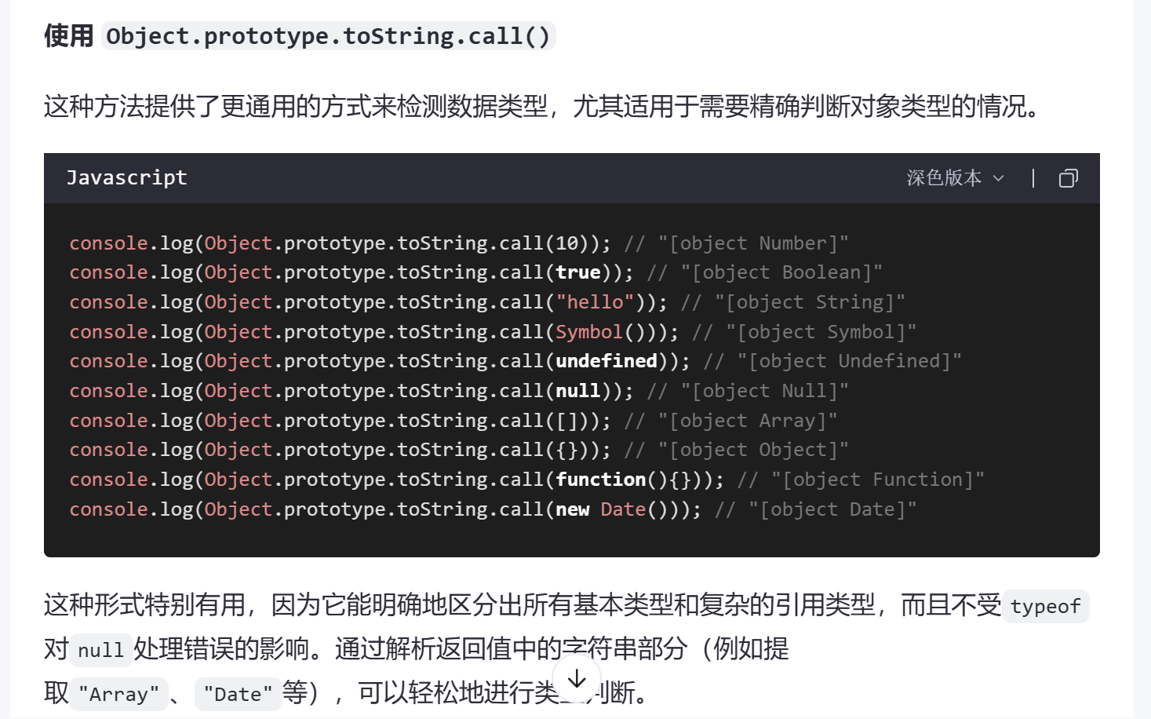

TypeScript语法：

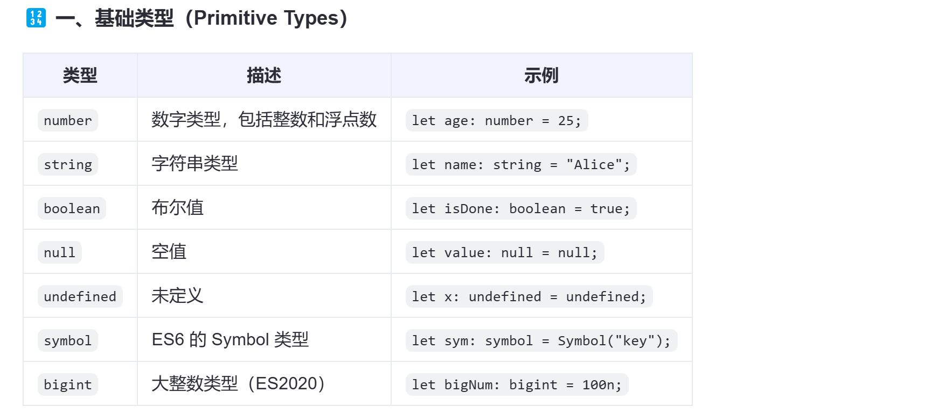

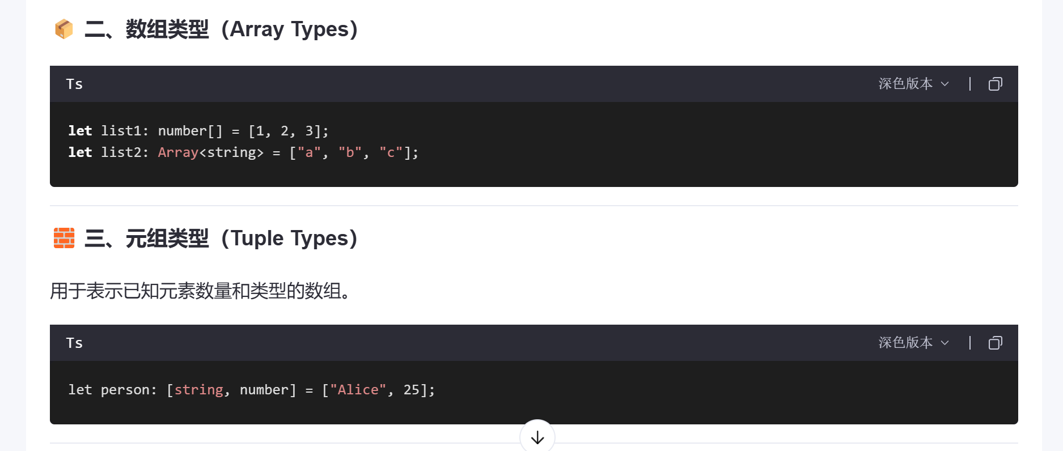

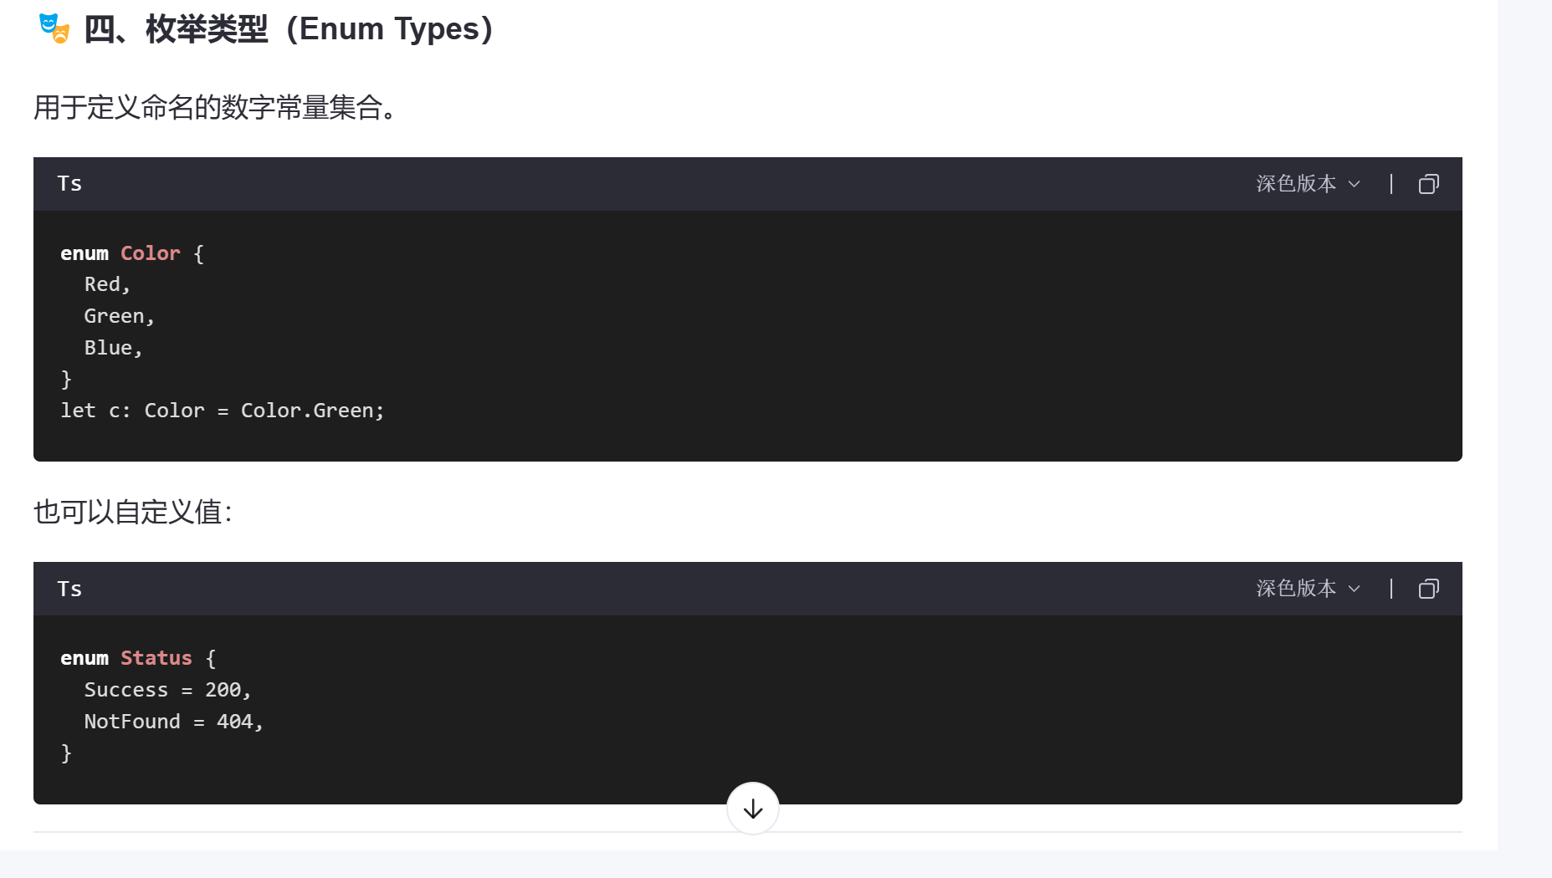

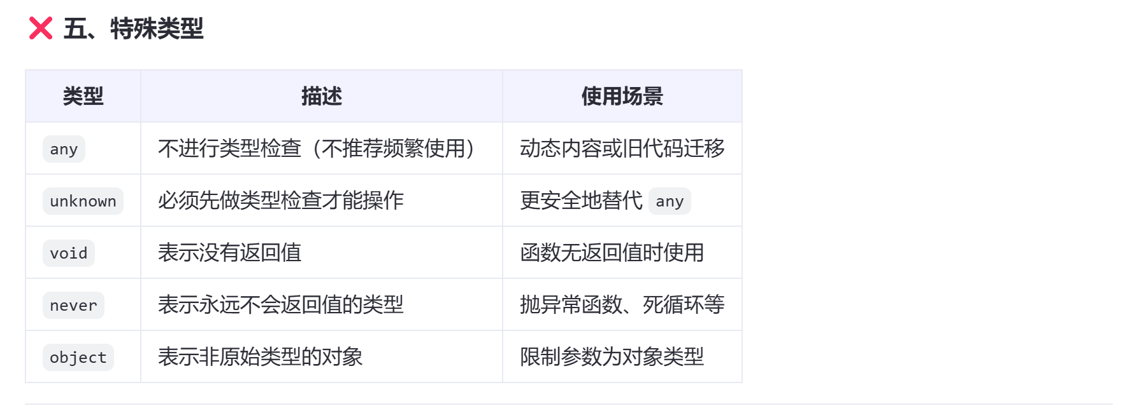

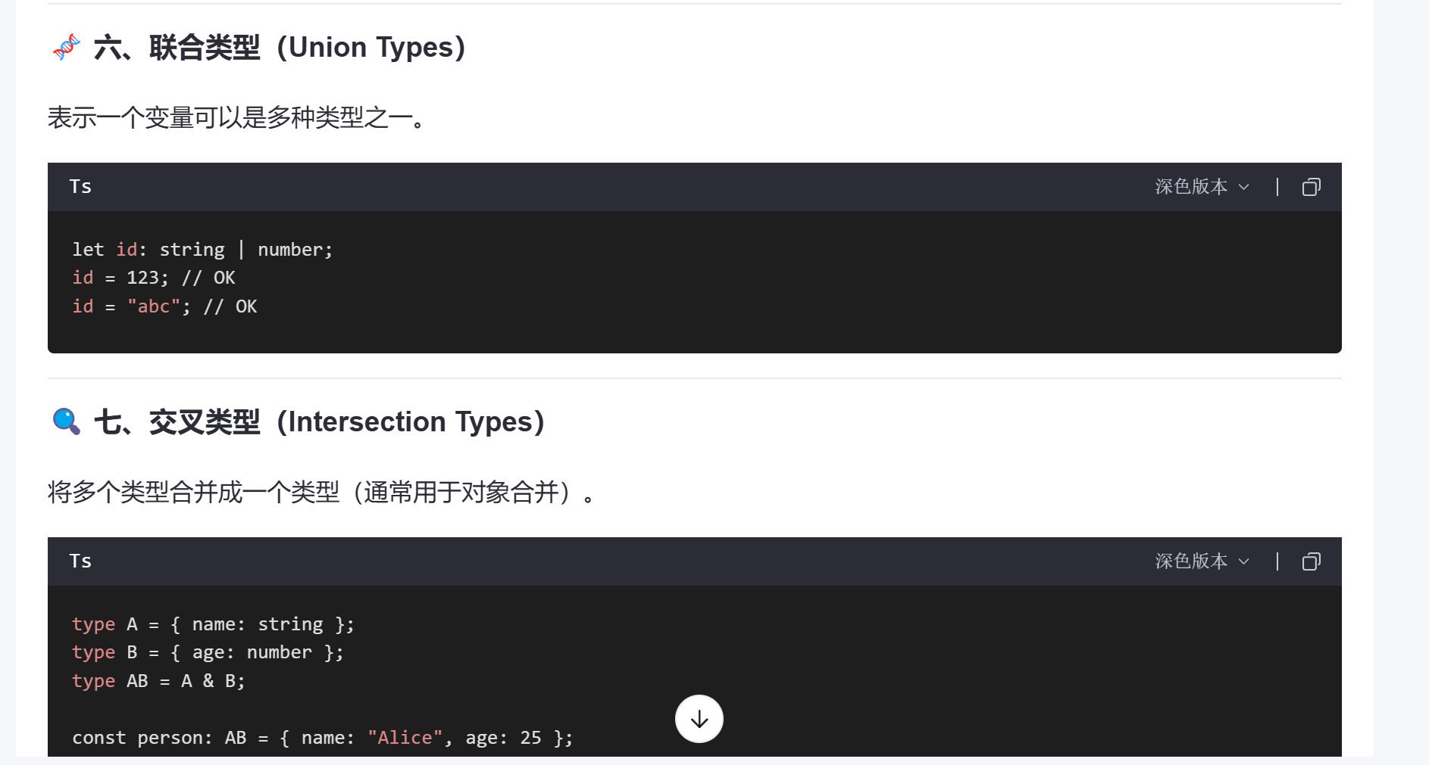

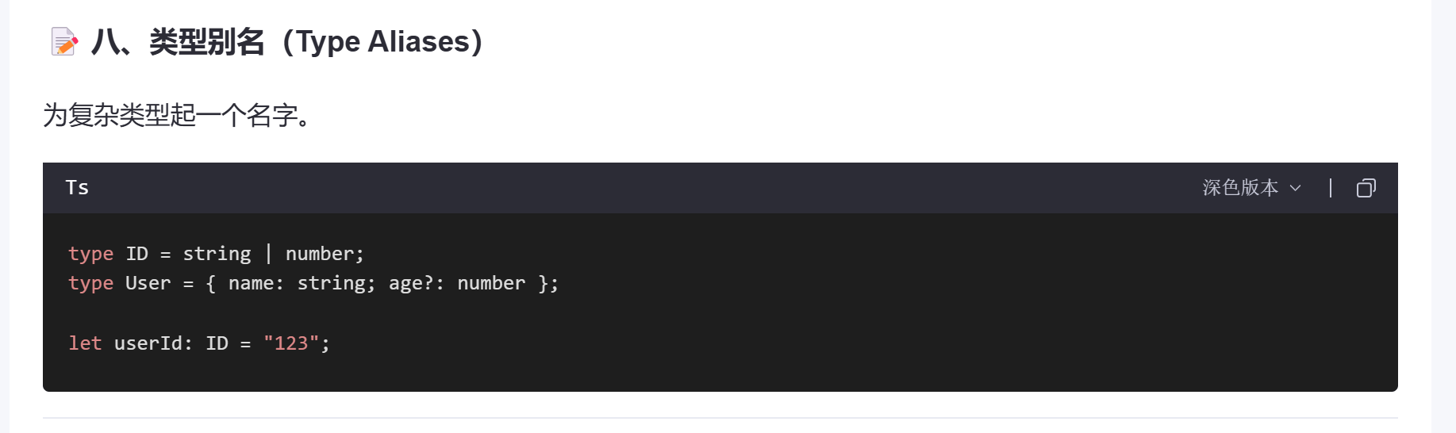

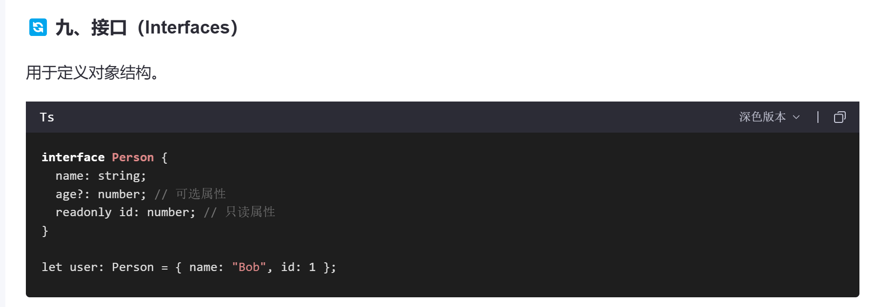

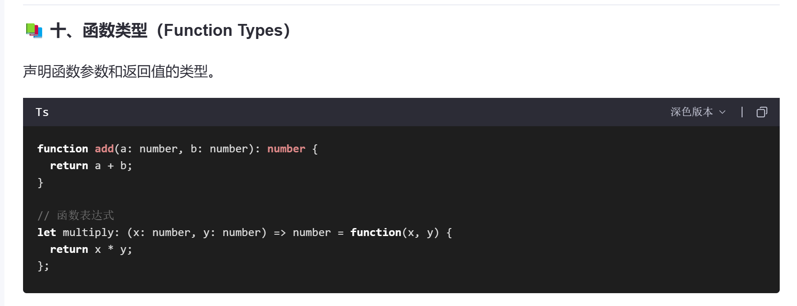

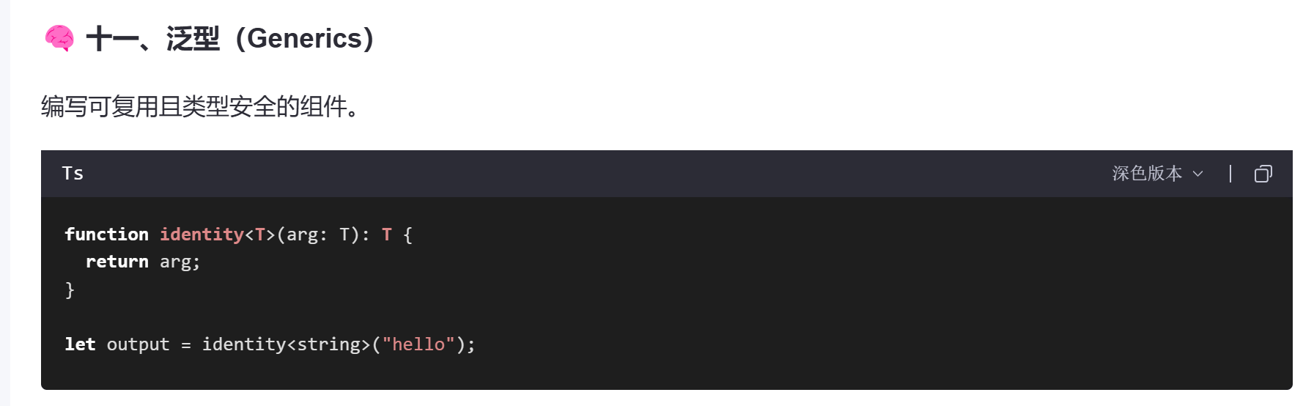

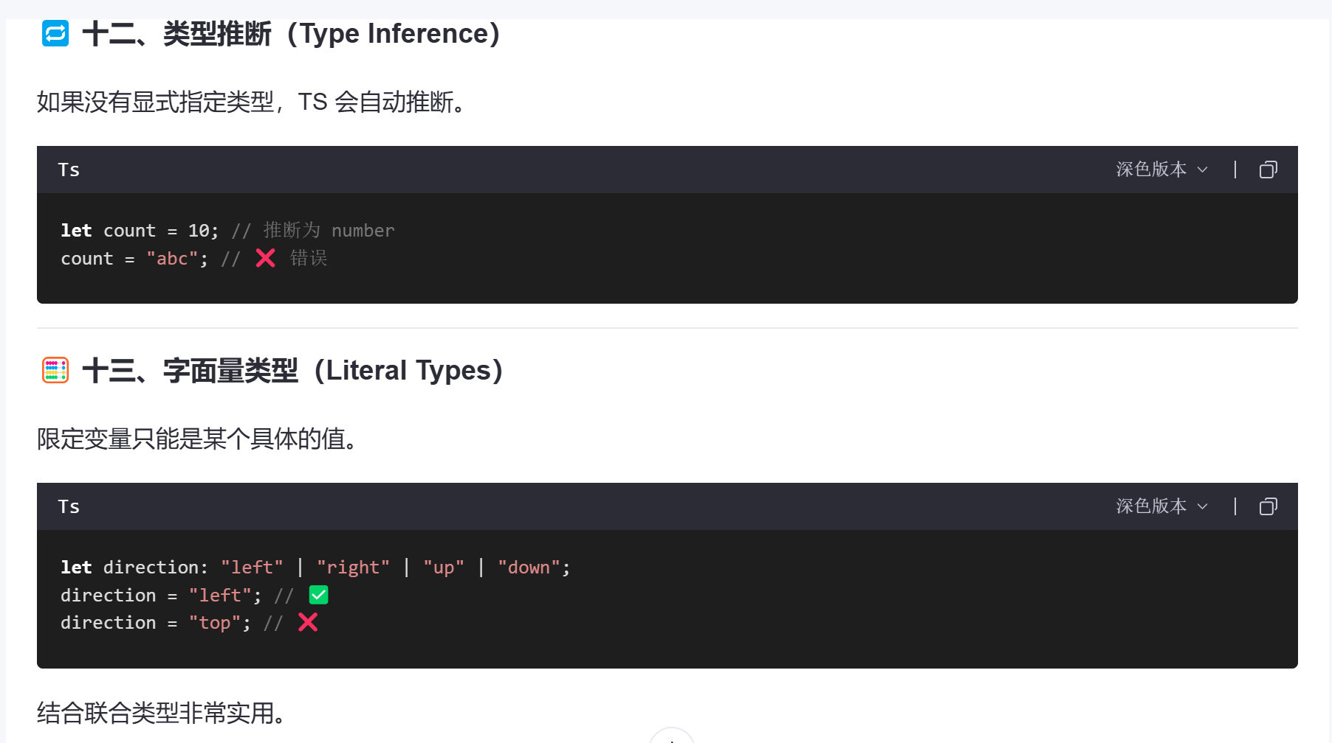

ES6语法有那些：

let和const

箭头函数

解构赋值

模板字符串

展开运算符

剩余参数

promise

async/await

1. 深入理解http网络协议：

HTTP 是一种 无状态的请求-响应协议，客户端向服务器发起请求，服务器接收请求后返回响应。

由 请求头响应头 请求体响应体 组成

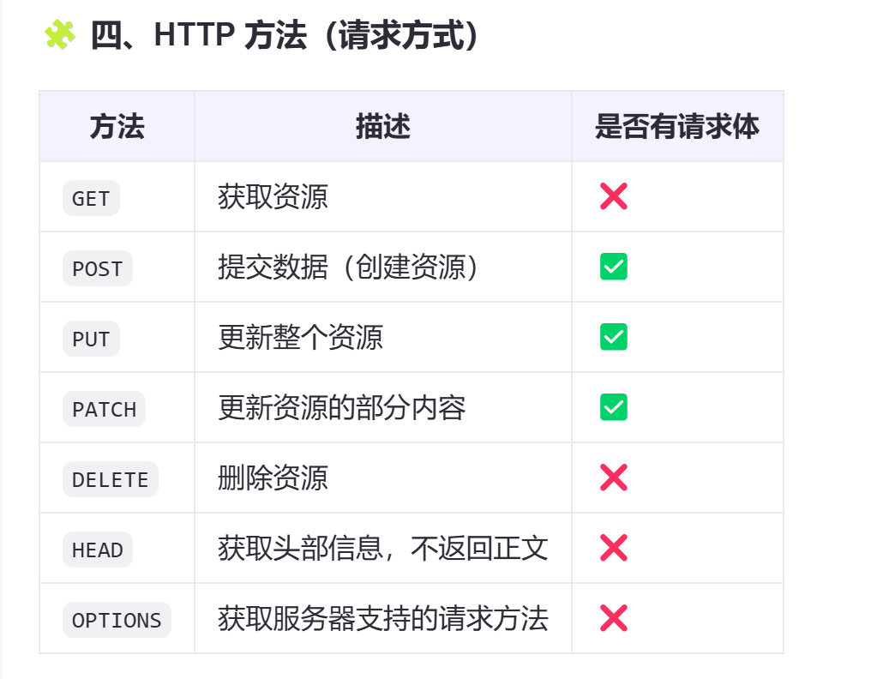

## **HTTP 状态码（Status Code）**

* 200 OK：请求成功
* 201 Created：资源已创建
* 204 No Content：请求成功但无内容返回

### **3xx：重定向**

* 301 Moved Permanently：永久移动
* 302 Found：临时重定向
* 304 Not Modified：资源未修改（缓存可用）

### **4xx：客户端错误**

* 400 Bad Request：请求语法错误
* 401 Unauthorized：未授权
* 403 Forbidden：禁止访问
* 404 Not Found：资源不存在

### **5xx：服务器错误**

* 500 Internal Server Error：服务器内部错误
* 502 Bad Gateway：网关错误
* 503 Service Unavailable：服务不可用

